
Кемеровская область - Кузбасс
Юргинский городской округ
Юргинский городской
Совет народных депутатов
652050, г. Юрга, пр. Победы, 13
каб.307, тел.: (384-51) 4-70-11
факс: (384-51) 4-70-36
E-mail: sovet@yurga.org
ИНН 4230017479
ОГРН 001024202007521

А К Т №10/2021
о результатах плановой проверки соблюдения законодательства Российской Федерации о контрактной системе в сфере закупок
муниципального бюджетного учреждения дополнительного образования
«Детская музыкальная школа № 18»

г. Юрга | 17 декабря 2021 года
Контрольный орган: Юргинский городской Совет народных депутатов.

Основание: В соответствии с пунктом 3 Плана проверок от 07.12.2020 №202032302436000008 на 2 полугодие 2021 года, согласно п. 3 ч. 3 ст. 99 Федерального закона от 05.04.2013 №44-ФЗ «О контрактной системе в сфере закупок товаров, работ, услуг для обеспечения государственных и муниципальных нужд» (далее – ЗКС), на основании постановления председателя Юргинского городского Совета народных депутатов от 11.11.2021 № 85 «О проведении плановой проверки муниципального бюджетного учреждения дополнительного образования «Детская музыкальная школа № 18», комиссией в составе:

хххххххххх хххххххххххххх | - председатель Юргинского городского Совета народных депутатов, руководитель комиссии;
ххххххххххх  ххххххххххххххх | - заведующий сектором контроля ОПО ЮГСНД

проведена плановая проверка соблюдения муниципальным бюджетным учреждением дополнительного образования «Детская музыкальная школа № 18» требований законодательства Российской Федерации и иных нормативно-правовых актов Российской Федерации о контрактной системе в сфере закупок товаров, работ, услуг.

Акт составлен заведующим сектором контроля ОПО ЮГСНД Каревой Л.Н.
Предмет проверки: соблюдение заказчиком требований законодательства Российской Федерации и иных нормативно-правовых актов Российской Федерации о контрактной системе в сфере закупок товаров, работ, услуг.
Цель проверки: предупреждение, выявление и пресечение нарушений законодательства Российской Федерации и нормативно-правовых актов Российской Федерации о контрактной системе в сфере закупок товаров, работ, услуг.
Проверяемый период: с 01.01.2019 по 17.11.2021 года
Сроки проведения проверки: с 18.11.2021 по 13.12.2021 года
Общие сведения о субъекте проверки
Наименование субъекта проверки: Муниципальное бюджетное учреждение дополнительного образования «Детская музыкальная школа № 18» (далее по тексту – МБУДО «ДМШ №18» либо Заказчик).
Руководитель субъекта проверки: директор МБУДО «ДМШ №18» в проверяемый период и по настоящее время – ххххххххххххххххххх (Постановления Администрации города Юрги от 22.03.2016 № 337, от 11.03.2020 № 199).
Юридический адрес: 652050, Российская Федерация, Кемеровская область, г. Юрга, пр. Победы, 15а.
ИНН/КПП 4230010272/423001001.
Муниципальное бюджетное учреждение дополнительного образования «Детская музыкальная школа № 18» создано для реализации прав граждан на образование в области музыкального искусства и эстетического воспитания, выявление одаренных детей и молодёжи в раннем возрасте, содействие профессиональному становлению, развитию учащихся, основанному на возрастных, эмоциональных, интеллектуальных и физических факторах, а также участие в последовательном прохождении взаимосвязанных этапов профессионального становления личности.
Учредителем Заказчика является Юргинский городской округ. От имени Юргинского городского округа полномочия учредителя в отношении Заказчика осуществляет Глава города Юрги (далее – Учредитель).
Полномочия собственника муниципального имущества Заказчика осуществляет Комитет по управлению муниципальным имуществом г. Юрги.
По ведомственной и административной принадлежности учреждение непосредственно подчиняется Управлению культуры и кино Администрации города Юрги.
Заказчик является юридическим лицом. Имеет обособленное имущество на праве оперативного управления, может от своего имени приобретать и осуществлять имущественные и личные неимущественные права, нести обязанности, быть истцом и ответчиком в суде.
Заказчик имеет печать с воспроизведением герба Юргинского городского округа, штамп, фирменные бланки, лицевой счёт в органах федерального казначейства и другие реквизиты, утвержденные в установленном порядке и действует на основании Устава, утвержденного Учредителем.
Непосредственное осуществление текущего руководства деятельностью учреждения, за исключением вопросов, отнесенных к компетенции Учредителя, осуществляет директор. Руководитель учреждения действует в соответствии с законодательством Российской Федерации и Кемеровской области - Кузбасса, нормативными правовыми актами органов самоуправления Юргинского городского округа, Уставом учреждения и заключенным трудовым договором.
Источниками формирования финансовых ресурсов учреждения являются: субсидия на выполнение муниципального задания, субсидии на иные цели из городского бюджета; доход, полученный от приносящий доход деятельности; безвозмездных или благотворительных взносов, пожертвований организаций, учреждений, предприятий, физических лиц; иных источников в соответствии с законодательством Российской Федерации.
Устав Заказчика в новой редакции утвержден постановлением Администрации города Юрги от 16.03.2018 № 228.
В соответствии с пунктом 7 части 1 статьи 3 ЗКС МБУДО «ДМШ №18» относится к заказчикам, которые обязаны осуществлять закупки в соответствии с требованиями ЗКС.
В соответствии с пунктом 54 Правил осуществления контроля в сфере закупок товаров, работ, услуг в отношении заказчиков, контрактных служб, контрактных управляющих, комиссий по осуществлению закупок товаров, работ, услуг и их членов, уполномоченных органов, уполномоченных учреждений, специализированных организаций, операторов электронных площадок, операторов специализированных электронных площадок, утвержденных постановлением Правительства РФ от 01.10.2020 № 1576 два этапа проверки могут проводится одновременно.

1. На начало проведения проверки закупок, находящихся в стадии определения поставщика, нет.

2. Объем (сумма, количество) закупок, проведенных в форме конкурсов, аукционов, запроса котировок, запроса предложений и с единственным поставщиком в соответствии с ЗКС, контракты по которым в проверяемом периоде заключены, представлен в таблице №1.
Таблица №1
2019 год | Конкурсы | Электронный аукцион | Запрос котировок | Запрос предложений | Единственный поставщик
Общая стоимость | 0,00 | 0,00 | 0,00 | 0 | 2 009 241,35
Общее количество | 0 | 0 | 0 | 0 | 41
Итого общий объем закупок за 2019 год | Годовой объем закупок у ЕП в соответствии с:  - п. 4 ч. 1 ст. 93 ЗКС – 775 397,74 (36 шт.);  - п. 5 ч. 1 ст. 93 ЗКС – 1 233 843,61 (5 шт.).
Итого общий объем закупок за 2019 год | Итого: 2 009 241,35 руб.
2020 год | Конкурсы | Электронный аукцион | Запрос котировок | Запрос предложений | Единственный поставщик
Общая стоимость | 0,00 | 0,00 | 0,00 | 0 | 3 932 998,52
Общее количество | 0 | 0 | 0 | 0 | 38
Итого общий объем закупок за 2020 год | Годовой объем закупок у ЕП в соответствии с:  - п. 4 ч. 1 ст. 93 ЗКС – 865 320,04 (29 шт.);  - п. 5 ч. 1 ст. 93 ЗКС – 3 067 678,48 (9 шт.).
Итого общий объем закупок за 2020 год | Итого: 3 932 998,52 руб.
2021 год  (01.01 – 17.11) | Конкурсы | Электронный аукцион | Запрос котировок | Запрос предложений | Единственный поставщик
Общая стоимость | 0,00 | 37 309 705,16 | 0 | 0 | 2 191 108,79
Общее количество | 0 | 1 | 0 | 0 | 30
Итого общий объем закупок за 2021 год | Объем закупок у ЕП в соответствии с:  - п. 4 ч. 1 ст. 93 ЗКС – 675 332,38 (22 шт.);  - п. 5 ч. 1 ст. 93 ЗКС – 1 381 829,99 (7 шт.);  - п. 29 ч. 1 ст. 93 ЗКС – 133 946,42 (1 шт.).
Итого общий объем закупок за 2021 год | Итого: 39 506 813,95 руб.
3. Положения ч. 2 ст. 38 ЗКС предусматривают, что в случае, если совокупный годовой объем закупок не превышает 100 млн. рублей заказчик назначает должностное лицо, ответственное за осуществление закупки или нескольких закупок, включая исполнение каждого контракта (далее - контрактного управляющего).
На проверку представлено дополнительное соглашение к трудовому договору с руководителем МБУДО «ДМШ №18», в котором полномочия по осуществлению закупок включены в обязанности руководителя учреждения. Замечаний нет.
В соответствии со ст. 9, ч. 6 ст. 38 ЗКС руководитель учреждения прошел профессиональную переподготовку в ФГАОУ ВО «Национальный исследовательский Томский политехнический университет» по программе профессиональной переподготовки «Контрактная система в сфере закупок товаров, работ и услуг для обеспечения государственных и муниципальных нужд», о чем свидетельствует диплом 70 АВ 003549 от 26.09.2018, регистрационный номер 2741. Замечаний нет.

4. По вопросу соблюдения заказчиком требований ст. 30 ЗКС в части осуществления закупок у СМП и СОНО в объеме не менее 15% СГОЗ, срока размещения и порядка подготовки отчета об объеме закупок у субъектов малого предпринимательства, социально ориентированных некоммерческих организаций.
В соответствии с ч. 1 ст. 30 ЗКС заказчики обязаны осуществлять закупки у субъектов малого предпринимательства, социально ориентированных некоммерческих организаций (далее – СМП и СОНО) в объеме не менее чем 15% совокупного годового объема закупок, рассчитанного в определенном ЗКС порядке.
При определении объема закупок, в расчет совокупного годового объема закупок не включаются ряд закупок, в том числе закупки у единственного поставщика в соответствии с пунктом 4 и 5 ч. 1 ст. 93 ЗКС.
В 2019 и 2020 годах Заказчиком осуществлялись закупки только по пунктам 4 и 5 ч. 1 ст. 93 ЗКС, нарушений не установлено.
Согласно ч. 4 ст. 30 ЗКС по итогам года заказчик обязан составить отчет об объеме закупок у СМП и СОНО, и до 1 апреля года, следующего за отчетным годом, разместить такой отчет в единой информационной системе. В такой отчет заказчик включает информацию о заключенных контрактах с субъектами малого предпринимательства, социально ориентированными некоммерческими организациями, а также информацию о несостоявшемся определении поставщиков (подрядчиков, исполнителей) с участием субъектов малого предпринимательства, социально ориентированных некоммерческих организаций.
За 2019 год Заказчик разместил соответствующий отчет 17.03.2020, за 2020 год – 16.03.2021, т.е. в установленные сроки, нарушений не установлено.

Выборочной проверкой закупок установлено следующее:

1) В 2019 году (версия №5 от 30.12.2019) планом – графиком предусмотрено осуществление закупок в соответствии с п. 5 ч. 1 ст. 93 ЗКС на сумму 1 100 000,00 руб. (скриншот №1).
На проверку представлены пять контрактов, заключенных с единственным поставщиком в соответствии с п. 5 ч. 1 ст. 93 ФЗ-44 в 2019 году на общую сумму 1 233 843,61 руб.
Таким образом, в нарушение ч. 1 ст. 16 ЗКС Заказчиком осуществлено закупок по п. 5 ч. 1 ст. 93 ЗКС, не предусмотренных планом-графиком на сумму 133 843,61 руб. (1 100 000,00 - 1 233 843,61).
Данное нарушение содержит признаки состава административного правонарушения, предусмотренного ч. 4 ст. 7.29.3 КоАП РФ, срок привлечения по которому истек.
Скриншот №1
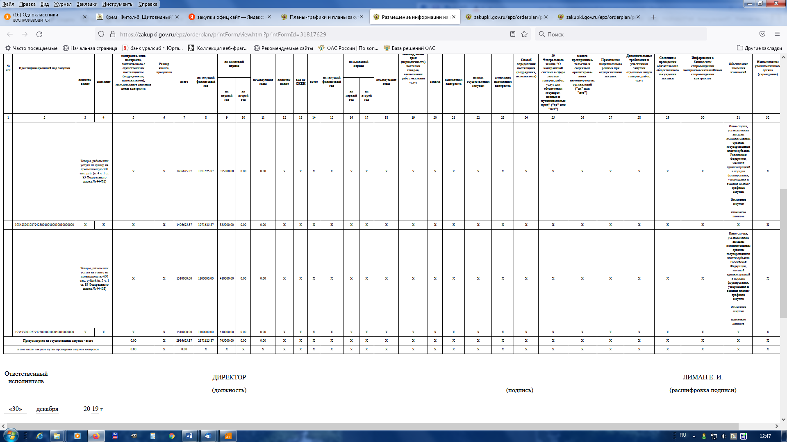

2) В 2020 году (версия №8 от 30.12.2020) планом – графиком предусмотрено закупок в соответствии с п. 4 ч. 1 ст. 93 ЗКС на сумму 780 239,29 руб., п. 5 ч. 1 ст. 93 ЗКС на сумму 2 672 217,00 руб. (скриншот №2).
На проверку представлены контракты, заключенные с единственным поставщиком в соответствии с п. 4 ч. 1 ст. 93 ЗКС на сумму 865 320,04 руб., и п. 5 ч. 1 ст. 93 ЗКС на сумму 3 067 678,48 руб.
Таким образом, в нарушение ч. 1 ст. 16 ЗКС Заказчиком осуществлено закупок, не предусмотренных планом-графиком, по п. 4 ч. 1 ст. 93 ЗКС на сумму 85 080,75 руб. (780 239,29 – 865 320,04) и по п. 5 ч. 1 ст. 93 ЗКС, на сумму 395 461,48 руб. (2 672 217,00 – 3 067 678,48).
Данные нарушения содержат признаки состава административного правонарушения, предусмотренного ч. 4 ст. 7.29.3 КоАП РФ, срок привлечения по которому истек.

Скриншот №2
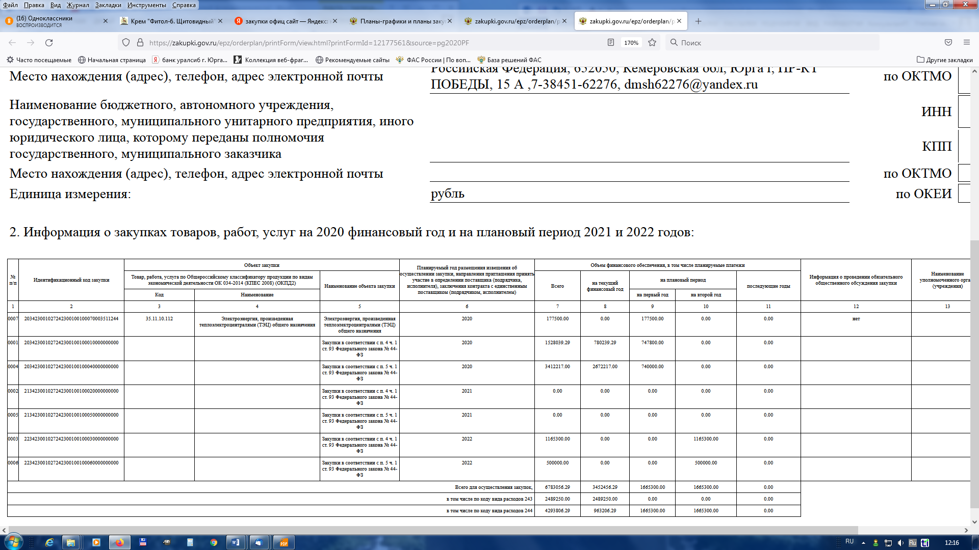

3) Согласно ч. 13.1. ст. 34 ЗКС, срок оплаты Заказчиком поставленного товара, выполненной работы (ее результатов), оказанной услуги, отдельных этапов исполнения контракта должен составлять не более тридцати дней с даты подписания заказчиком документа о приемке, предусмотренного ч. 7 ст. 94 ЗКС.
Следовательно, в нарушение ч. 13.1. ст. 34, п. 2 ч. 1 ст. 94 ЗКС Заказчик оплатил:
3.1) принятые обязательства по договору от 18.01.2019 №4К на оказание услуг по предоставлению контейнеров для сбора мусора и обслуживание контейнерных площадок с ООО «РЭУ-4» 31.03.2019 на сумму 7 188,15 руб. за первый квартал 2019 оплачены 24.05.2019, на 54-ый календарный день;
3.2) принятые обязательства по договору от 17.01.2019 №225/19 по охране объектов с использованием средств системы безопасности с ООО ЧОО «Защита-Юрга»:
- 28.02.2019 на сумму 1 825,00 руб. за обслуживание за февраль 2019 г. оплачены 22.05.2019, на 83-ий календарный день;
- 31.08.2019 на сумму 1 825,00 руб. за обслуживание за август 2019 г. оплачены 10.10.2019, на 41-ый календарный день;
3.3) принятые обязательства по договору об оказании услуг по мониторингу систем пожарной сигнализации от 17.01.2019 №10-МАПС с ООО ЧОО «Феорана-Сервис»:
- 25.01.2019 за услуги за январь 2019 г. на сумму 600,00 руб. оплачены 27.05.2019, на 122-ой календарный день;
- 27.02.2019 за услуги за февраль 2019 г. на сумму 600,00 руб. оплачены 27.05.2019, на 89-ый календарный день;
- 27.03.2019 за услуги за март 2019 г. на сумму 600,00 руб. оплачены 27.05.2019, на 61-ый календарный день;
3.4) принятые обязательства по договору на оказание услуг (по обращению с отходами) от 17.01.2019 №37/2019 с ООО «Экотехнологии-42»:
- 30.06.2019 за услуги за июнь 2019 г. на сумму 304,07 руб. оплачены 20.08.2019, на 51-ый календарный день;
Указанные нарушения свидетельствуют о наличии признаков состава административного правонарушения, предусмотренного ст. 7.32.5 КоАП РФ, срок привлечения по которому истек.

ЗАКЛЮЧЕНИЕ
- При проверке соблюдения заказчиком требований законодательства Российской Федерации и иных нормативно-правовых актов Российской Федерации о контрактной системе в сфере закупок товаров, работ, услуг установлено:
Таблица № 2
п/п  № | Нормативные правовые акты, требования которые были нарушены | Краткое содержание нарушения | Признаки административного правонарушения, статья КоАП РФ
 | ч. 1 ст. 16 ЗКС | Осуществление закупок, не предусмотренных планом-графиком в 2019 году по п. 5 ч. 1 ст. 93 ЗКС на сумму 133 843,61 руб.; в 2020 году по п. 4 ч. 1 ст. 93 ЗКС на сумму 85 080,75 руб., по п. 5 ч. 1 ст. 93 ЗКС на сумму 395 461,48 руб. | ч. 4 ст. 7.29.3 КоАП РФ  истек срок привлечения к административной ответственности
 | ч. 13.1. ст. 34, п. 2 ч. 1 ст. 94 ЗКС | Нарушение срока оплаты товаров (работ, услуг) при осуществлении закупок для обеспечения государственных и муниципальных нужд – 7 случаев. | ст. 7.32.5 КоАП РФ, истек срок привлечения к административной ответственности

- Направить заказчику акт о результатах плановой проверки не позднее 5 рабочих дней со дня его подписания.
- Учитывая, что за нарушения ЗКС (в части административных правонарушений, предусмотренных статьями 7.29 - 7.32, 7.32.5, частью 7 статьи 19.5, статьей 19.7.2 КоАП РФ), постановление по делу об административном правонарушении не может быть вынесено по истечении одного года со дня совершения административного правонарушения, решено акт проверки в главное контрольное управление Кузбасса не направлять.
- Результаты проверки разместить на официальном сайте: https://zakupki.gov.ru/

Заказчик в течение 5 рабочих дней со дня получения настоящего акта плановой проверки вправе представить в Юргинский городской Совет народных депутатов письменное возражение по фактам, изложенным в акте плановой проверки, которые будут приобщены к материалам проверки. При этом необходимо приложить к письменным возражениям документы (их заверенные копии), подтверждающие обоснованность возражений.

Акт составлен в 2-х экземплярах на 8 (восьми) страницах.

Руководитель комиссии:  Председатель Юргинского городского Совета народных депутатов |  | ххххххххххх.
Заведующий сектором контроля | ^{(подпись)} | хххххххххххххх.
 | ^{(подпись)}

Один экземпляр передан лицу в отношении, которого проводилась проверка.

Акт получен:
17.12.2021
^{(дата)} | ^{(подпись)} | ^{(ФИО)}

Заполняется в случае отказа от подписи
От подписи под настоящим актом (получения акта) представитель

(дата, время, обстоятельства, по возможности свидетели,

наименование субъекта проверки, должность, Ф.И.О.)

ОТКАЗАЛСЯ

